# 

# 

# 

# 

# 

# LAPORAN PRAKTIKUM INTERNET OF THINGS (IoT)

**Praktik Pengembangan dan Pembuatan Sensor Suhu Kelembaban menggunakan Wokwi dan PlatformIO IDE pada VS Code**

*Lucky Ardiansyah 233140701111015*

*Fakultas Vokasi, Universitas Brawijaya*

*Email: luckyardiansyah685@gmail.com*

**Abstract** (Abstrak)

Internet of Things (IoT) adalah teknologi yang menghubungkan perangkat untuk bertukar data melalui internet. Salah satu penerapannya adalah memantau suhu dan kelembaban menggunakan sensor. Penelitian ini bertujuan mengembangkan sistem pemantauan suhu dan kelembaban dengan mikrokontroler ESP32 yang disimulasikan menggunakan Wokwi dan dikembangkan melalui PlatformIO IDE di Visual Studio Code (VS Code). Prosesnya meliputi pembuatan diagram perangkat di Wokwi, pemrograman sensor DHT22 dengan C++, serta konfigurasi platformio.ini untuk pengaturan pengembangan ESP32. Simulasi dilakukan dengan menghubungkan sensor DHT22 ke ESP32 dan menjalankan kode untuk membaca suhu dan kelembaban, yang kemudian ditampilkan melalui Serial Monitor di PlatformIO. Hasilnya, sistem ini mampu membaca suhu dan kelembaban secara real-time serta mendeteksi kesalahan pembacaan sensor. Simulasi ini menunjukkan bahwa penggunaan Wokwi dan PlatformIO IDE dapat menjadi solusi efektif untuk mengembangkan perangkat IoT sebelum diimplementasikan secara fisik.

Kata kunci: IoT, ESP32, DHT22, Wokwi, PlatformIO, Visual Studio Code.

1. **Introduction** (Pendahuluan)

**1.1 Latar belakang**

Internet of Things (IoT) telah menjadi teknologi yang semakin penting dalam berbagai aspek kehidupan, terutama dalam pengembangan perangkat pintar yang mampu mengumpulkan, mengolah, dan mengirim data secara otomatis. Salah satu penerapan IoT yang umum adalah sistem monitoring lingkungan, seperti pengukuran suhu dan kelembaban. Data ini sangat relevan untuk berbagai kebutuhan, mulai dari pemantauan kondisi ruangan hingga aplikasi pertanian cerdas.

Dalam praktik ini, dilakukan pengembangan dan pembuatan sensor suhu dan kelembaban menggunakan mikrokontroler ESP32 yang dikombinasikan dengan sensor DHT22. ESP32 dipilih karena memiliki konektivitas Wi-Fi dan Bluetooth bawaan, serta kemampuan pemrosesan data yang mumpuni. Sementara itu, DHT22 digunakan karena mampu memberikan pengukuran suhu dan kelembaban dengan akurasi yang cukup tinggi.

Praktikum ini memanfaatkan platform Wokwi untuk simulasi perangkat keras secara virtual, sehingga mahasiswa dapat menguji dan memvalidasi kode mereka sebelum diterapkan pada perangkat fisik. Selain itu, digunakan PlatformIO IDE yang terintegrasi dalam Visual Studio Code (VS Code) untuk mempermudah pengembangan perangkat lunak, mulai dari penulisan kode, kompilasi, hingga pemrograman mikrokontroler.

Melalui praktik ini, diharapkan mahasiswa mampu memahami konsep dasar IoT, menguasai cara kerja sensor suhu dan kelembaban, serta mampu mengembangkan sistem monitoring sederhana yang dapat dikembangkan lebih lanjut untuk berbagai kebutuhan aplikasi pintar.

**1.2 Tujuan Eksperimen**

1. Memahami konsep dasar Internet of Things (IoT) dan penerapannya dalam sistem monitoring.
2. Menguasai penggunaan sensor DHT22 untuk mengukur suhu dan kelembaban.
3. Mempelajari cara mengintegrasikan mikrokontroler ESP32 dengan sensor DHT22.
4. Menggunakan platform Wokwi untuk simulasi perangkat keras secara virtual.
5. Mengembangkan dan menguji program menggunakan PlatformIO IDE pada Visual Studio Code.
6. Membangun sistem monitoring sederhana yang mampu menampilkan data suhu dan kelembaban secara real-time.
7. **Methodology** (Metodologi)

**2.1 Tools & Materials** (Alat & Bahan)

* **ESP32 Devkit V1** sebagai mikrokontroler utama.
* **Sensor DHT22** untuk mengukur suhu dan kelembaban.
* **Platform Wokwi** sebagai alat simulasi perangkat keras virtual.
* **PlatformIO IDE** yang terintegrasi dalam **Visual Studio Code** untuk pengembangan perangkat lunak.
* **Kabel jumper** untuk koneksi antar komponen dalam simulasi.
* **Diagram.json** dari Wokwi untuk merepresentasikan rangkaian virtual.
* **File platformio.ini** untuk mengatur konfigurasi proyek.

**2.1 Implementation Steps** (Langkah Implementasi)

1. **Perancangan dan Pemrograman di Wokwi**

Tahap pertama adalah merancang rangkaian virtual dan memprogram sensor DHT22 menggunakan Wokwi. Proses ini dimulai dengan membuka situs Wokwi dan memilih **New Project**. Board **ESP32 Devkit v4** dipilih sebagai mikrokontroler utama. Setelah board tersedia, sensor DHT22 ditambahkan dengan memilih **DHT22** dari daftar komponen. Koneksi dilakukan sebagai berikut:  
- Pin **VCC** sensor DHT22 dihubungkan ke pin **3V3** ESP32.  
- Pin **GND** sensor dihubungkan ke **GND** ESP32.

- Pin **SDA** sensor dihubungkan ke pin **27** ESP32.

Koneksi ini juga tercermin pada file **diagram.json** berikut:

{

"version": 1,

"author": "Lucky Ardiansyah",

"editor": "wokwi",

"parts": [

{ "type": "board-esp32-devkit-c-v4", "id": "esp", "top": 86.4, "left": 24.04, "attrs": {} },

{ "type": "wokwi-dht22", "id": "dht1", "top": 19.5, "left": -91.8, "attrs": {} }

],

"connections": [

[ "esp:TX", "$serialMonitor:RX", "", [] ],

[ "esp:RX", "$serialMonitor:TX", "", [] ],

[ "dht1:VCC", "esp:3V3", "red", [ "v19.2", "h67.2", "v-67.2" ] ],

[ "esp:GND.1", "dht1:GND", "black", [ "h0" ] ],

[ "dht1:SDA", "esp:27", "green", [ "v0" ] ]

],

"dependencies": {}

}

Kode program untuk membaca suhu dan kelembaban dari sensor DHT22 ditulis pada editor Wokwi menggunakan bahasa pemrograman C++ sebagai berikut:

#include <Arduino.h>

#include <DHT.h>

#define DHTPIN 27 // Pin yang terhubung ke sensor DHT22

#define DHTTYPE DHT22 // Tipe sensor DHT

DHT dht(DHTPIN, DHTTYPE);

void setup() {

Serial.begin(115200);

dht.begin(); // Inisialisasi sensor

}

void loop() {

delay(2000); // Delay antar pembacaan

float humidity = dht.readHumidity();

float temperature = dht.readTemperature();

if (isnan(humidity) || isnan(temperature)) {

Serial.println("Gagal membaca sensor!");

return;

}

Serial.print("Kelembaban: ");

Serial.print(humidity);

Serial.print(" %\t");

Serial.print("Suhu: ");

Serial.print(temperature);

Serial.println(" *C");

}

Setelah memastikan kode berjalan dengan baik melalui tombol **Start Simulation**, data suhu dan kelembaban ditampilkan pada Serial Monitor Wokwi.

1. **Migrasi ke Visual Studio Code (PlatformIO)**

Langkah selanjutnya adalah mengintegrasikan hasil simulasi Wokwi ke PlatformIO di VS Code. Proses dimulai dengan membuka VS Code dan memastikan ekstensi **PlatformIO IDE** telah terinstal. Proyek baru dibuat dengan mengklik **PlatformIO Home** dan memilih **New Project**. Board yang digunakan adalah **ESP32 Devkit v4** dengan framework **Arduino**.

Setelah proyek selesai dikonfigurasi, file main.cpp yang telah dibuat di Wokwi disalin dan ditempelkan ke dalam file src/main.cpp di PlatformIO. Selain itu, file **diagram.json** yang berisi koneksi perangkat di Wokwi juga disalin dan ditempatkan di direktori utama proyek.

Struktur proyek setelah migrasi terlihat seperti berikut:

Proyek

│-- src

│ └── main.cpp

│-- diagram.json

│-- platformio.ini

Agar simulasi Wokwi dapat dijalankan di VS Code, pengguna perlu melakukan **Request License** pada Wokwi. Setelah lisensi dikonfirmasi, file **platformio.ini** diperbarui untuk mengaktifkan Wokwi Simulator, memastikan integrasi berjalan lancar.

1. **Menjalankan Simulator Wokwi di PlatformIO**

Setelah semua file dikonfigurasi, simulator Wokwi dapat dijalankan langsung dari PlatformIO. Pengguna memilih opsi **Start Wokwi Simulator** melalui terminal PlatformIO, dan Serial Monitor akan menampilkan hasil pembacaan suhu dan kelembaban secara real-time, seperti berikut:

Kelembaban: 65.00 % Suhu: 25.50 *C

Kelembaban: 64.00 % Suhu: 26.00 *C

Proses ini memungkinkan pengujian dilakukan secara virtual di dalam VS Code tanpa perlu menggunakan perangkat fisik, sekaligus memastikan bahwa kode dan koneksi perangkat berjalan sesuai ekspektasi.

1. **Result & Discussion** (Hasil dan Pembahasan)

**3.1 Experimental Result** (Hasil Eksperimen)

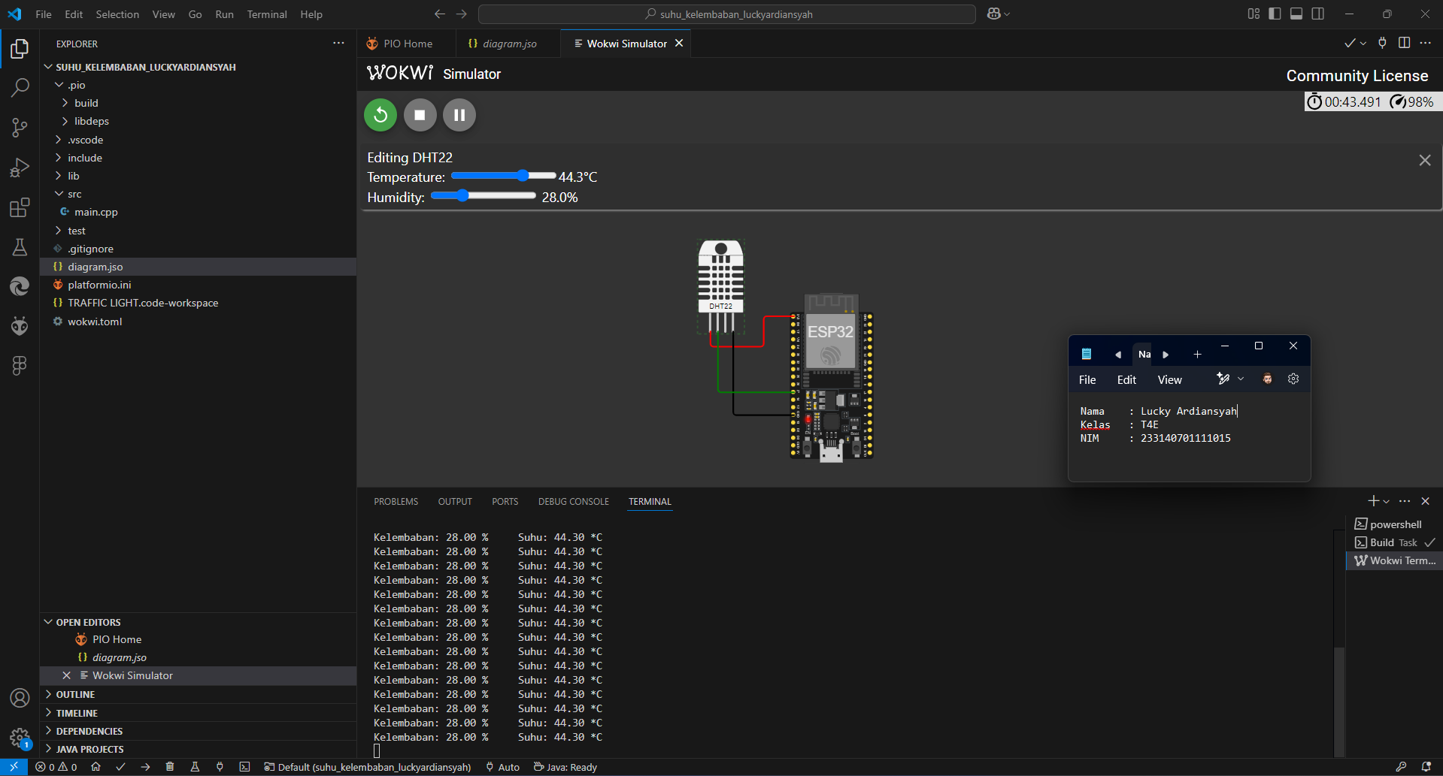

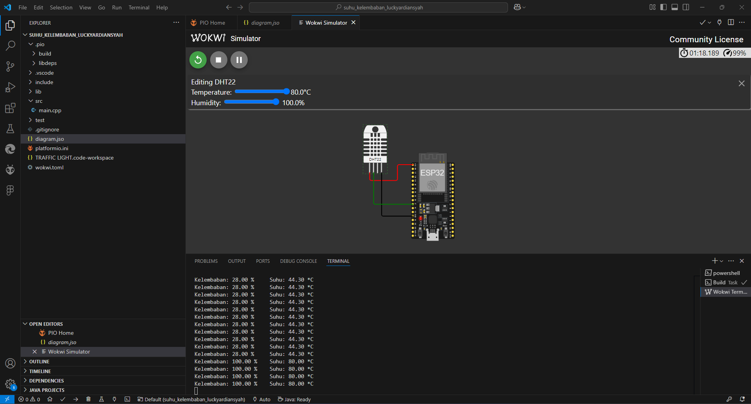 Berdasarkan hasil pengujian, sistem berhasil membaca suhu dan kelembaban secara real-time menggunakan sensor DHT22. Nilai yang diperoleh ditampilkan pada Serial Monitor baik di Wokwi maupun PlatformIO. Proses migrasi berjalan lancar, dan integrasi Wokwi Simulator ke VS Code mempermudah pengujian virtual.

1. **Appendix** (Lampiran, jika diperlukan)